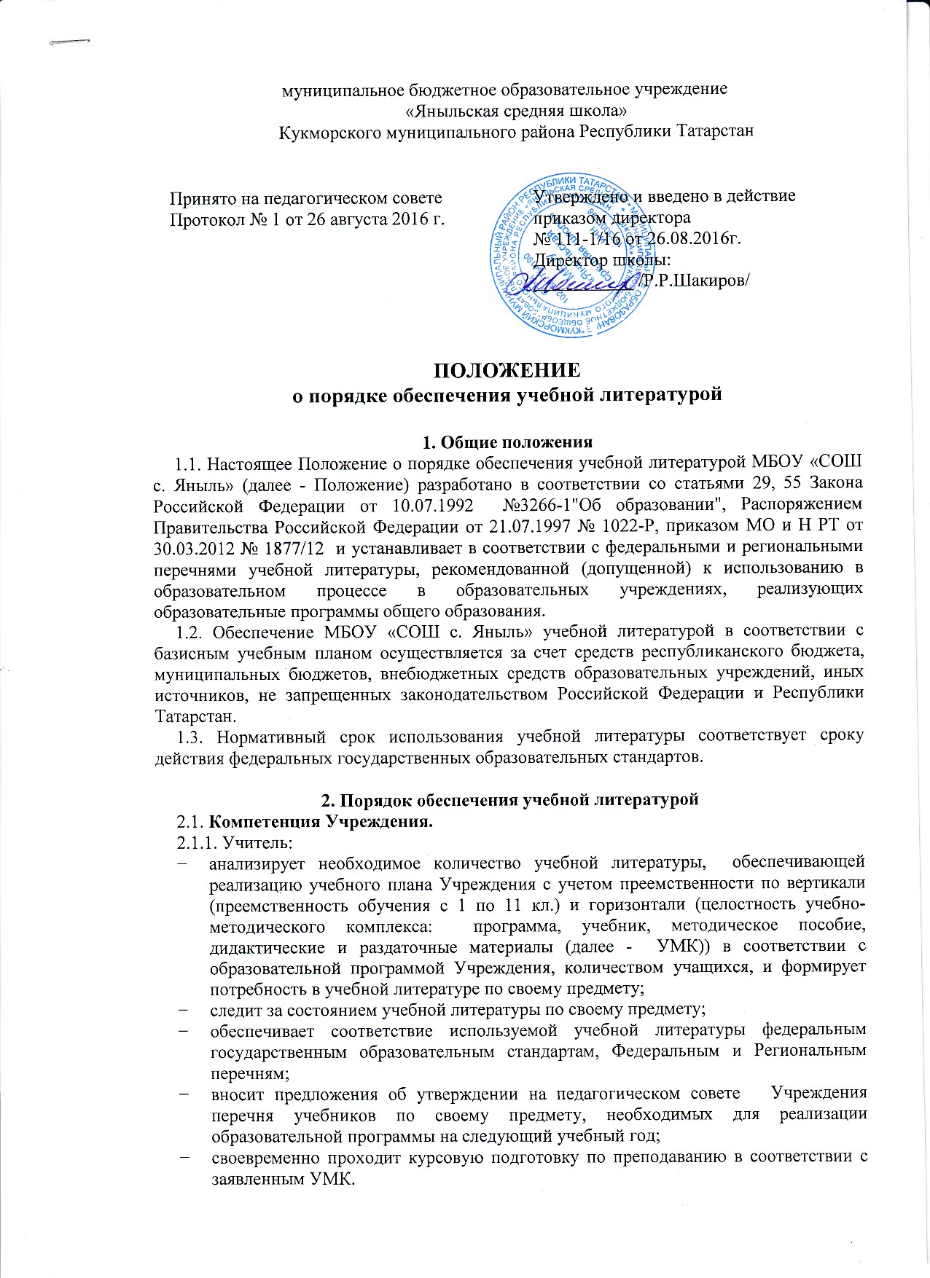

2.1.2. Классный руководитель:
- участвует в выдаче и приемке учебной литературы из библиотечного фонда Учреждения;
- проверяет наличие комплекта учебной литературы у каждого учащегося класса;
- информирует родителей учащихся о перечне необходимой учебной литературы, входящей в комплект учащегося данного класса; количестве учебной литературы, имеющейся в библиотеке; ответственности родителей за сохранность учебной литературы;
- содействует первоочередному обеспечению учебной литературой учащихся из социально незащищенных семей путем выявления таких учащихся, составления и предоставления поименных списков учителям-предметникам и библиотекарю.
    - Библиотекарь:
- проводит анализ библиотечного фонда учебной литературы на его соответствие реализуемой Учреждением образовательной программе;
- формирует потребность Учреждения в учебной литературе; составляет совместно с заместителем директора по учебной работе заказ на учебную литературу и представляет его на утверждение руководителю;
- готовит отчет Учреждения об обеспечении учебной литературой на новый учебный год и о поступлении учебной литературы в библиотечный фонд в соответствии с заказом;
- составляет базу данных излишней учебной литературы по Учреждению для включения в муниципальный и республиканский обменные фонды;
- информирует педагогов о новинках в области учебного книгоиздания;
- проводит мероприятия, направленные на воспитание у учащихся бережного отношения к учебной литературе (проводит конкурсы между классами на лучшую сохранность учебной литературы, участвует в классных часах и других мероприятиях, посвященных бережному отношению к книгам, в том числе к учебной литературе, организует мелкий ремонт учебной литературы).
2.1.4. Заместитель руководителя Учреждения по учебно-воспитательной работе:
- корректирует образовательную программу Учреждения в соответствии федеральными государственными образовательными стандартами и имеющимся фондом учебной литературы;
- осуществляет контроль за обеспечением учителями преемственности обучения по вертикали (с 1 по 11 кл.) и горизонтали (целостность УМК – программа, учебник, методическое пособие, дидактические и раздаточные материалы) в соответствии с образовательной программой Учреждения;
- контролирует обеспеченность учащихся учебной литературой в соответствии с утвержденными УМК;
- организует работу по составлению перечня учебной литературы, заказываемой на следующий учебный год для реализации образовательной программы Учреждения;
- организует работу с педагогическим коллективом по изучению и анализу Федеральных и Региональных перечней;
- контролирует соответствие реализуемого УМК Учреждения учебным программам, Федеральным и Региональным перечням;
- формирует заявку на повышение квалификации учителей по изучению новых УМК.
2.1.5. Руководитель Учреждения:
- несет ответственность за комплектование, полное использование и сохранность фонда учебной литературы;
- утверждает список учебной литературы, необходимой для реализации образовательной программы Учреждения;
- разрабатывает и утверждает нормативно-правовую базу по учебному книгообеспечению в рамках своей компетенции;
- утверждает заказ на учебную литературу на следующий учебный год с учетом многоканального финансирования;
- защищает перед Муниципальным органом заказ на закупку учебной литературы на средства республиканского и муниципального бюджетов;
- определяет и контролирует порядок обеспечения учащихся учебной литературой, в т.ч. из социально незащищенных семей.

- О выборе учебной литературы,
используемой в образовательном процессе
3.1. Выбор учебной литературы, используемой в образовательном процессе, осуществляется в соответствии со списком учебной литературы, определенным Учреждением, составленным в соответствии с Федеральными и Региональными перечнями.
3.2. Список учебной литературы является обязательным приложением к образовательной программе Учреждения.
3.3. Список учебной литературы (далее – список) является документом, отражающим перечень программ, реализуемых Учреждением в текущем учебном году, и их обеспеченность учебной литературой. Список имеет следующие разделы: класс, предмет, учебная программа, наименование учебника.
3.4. Учреждение вправе реализовывать программы, рекомендованные Министерствами образования и науки Российской Федерации и Республики Татарстан и обеспеченные учебной литературой из Федеральных и Региональных перечней.
3.5. При организации учебного процесса рекомендуется использовать учебную литературу из одной предметно-методической линии (дидактической системы для ступени образования).
3.6. Руководителями Учреждений обеспечивается соответствие реализуемых образовательных программ требованиям к содержанию образования для данного типа (вида) общеобразовательного учреждения и уровня образования.

Приложение № 1
к Положению о порядке обеспечения учебной литературой МБОУ «СОШ с. Яныль»

Регламент обеспечения учащихся учебной литературой
№ п/п | Мероприятие | Сроки реализации
1. | Ознакомление педагогических работников и библиотекаря с проектами федеральных перечней учебников на предстоящий учебный год, размещенными на сайте Министерства образования и науки РФ www.mon.gov.ru.  Обсуждение проектов заказа на учебники на предстоящий учебный год на педагогических советах | До 20 января текущего года  До 01 февраля текущего года
2. | Формирование заказа образовательного учреждения на учебники на предстоящий учебный год и предоставление в Муниципальный орган | До 05 февраля текущего года
3. | Проведение педагогических советов образовательного учреждения по вопросам приведения образовательных программ (списков учебников в них) в соответствие имеющимся фондом учебной литературы и запланированным к закупке учебникам | До 15 марта текущего года
4. | Проведение родительских собраний, заседаний родительских комитетов и советов родителей учащихся и информирования их по вопросам обеспечения учебной литературой | До 15 мая текущего года
5. | Инвентаризация школьного фонда учебной литературы | До 10 июня текущего года
6. | Обновление обменного фонда учебников образовательного учреждения | До 20 июня текущего года
7. | Обмен излишками учебной литературы между образовательными учреждениями | До 20 августа текущего года
8. | Прием поступающей учебной литературы | До полного поступления
9. | Организация постановки поступающей литературы на учет | В течение 5 дней
10. | Организация мероприятий по формированию у учащихся бережного отношения к учебной литературе | Постоянно
11. | В связи с внедрением ЭФУЛ:  - организация квалифицированной консультационной помощи библиотекарю;  - своевременное направление ответственных специалистов на обучение и контроль его прохождения;  - осуществление контроля за своевременным и качественным наполнением электронных форм. | Постоянно  Май-июль 2016г.  20 августа 2016г.
12. | Контроль за деятельностью должностных лиц, ответственных за организацию процесса обеспечения учебной литературой в Учреждении | Постоянно
13. | Контроль за деятельностью библиотекаря | Постоянно

Приложение № 2
к Положению о порядке обеспечения учебной литературой МБОУ «Яныльская средняя школа»

Порядок учета библиотечного фонда
учебной литературы общеобразовательного учреждения

1. Общие положения
1.1. Настоящий Порядок учета библиотечного фонда учебной литературы общеобразовательного учреждения (далее – Порядок учета) устанавливает правила учета библиотечного фонда учебной литературы и осуществляется в соответствии с Инструкцией об учете библиотечного фонда библиотек образовательных учреждений, утвержденной Приказом Министерства образования Российской Федерации от 24.08.2000 № 2488.
1.2. Библиотечный фонд учебной литературы учитывается и хранится отдельно от основного библиотечного фонда библиотеки общеобразовательного учреждения (далее – Учреждение).
1.3. Учет библиотечного фонда учебной литературы отражает поступление в фонд, выбытие из фонда, величину всего фонда учебной литературы и служит основой для обеспечения сохранности фонда и контроля за наличием и движением учебной литературы.
1.4. Учет библиотечного фонда учебной литературы осуществляется документами: "Книга суммарного учета" (далее – КСУ), "Картотека учета учебной литературы", "Тетрадь учета учебных материалов временного характера", электронным фондом учебной литературы (далее – ЭФУЛ).
1.5. Учету подлежат все виды учебной литературы, включенные в библиотечный фонд.

2. Учет фонда учебной литературы
2.1. К фонду учебной литературы относятся:
- все учебники;
- учебные пособия;
- математические таблицы;
- сборники упражнений и задач;
- практикумы;
- книги для чтения;
- хрестоматии.
2.2. Учет библиотечного фонда учебников должен способствовать их сохранности, правильному формированию и целевому использованию. Все операции по учету производятся библиотекарем, стоимостный учет ведется бухгалтерией Управления образования исполнительного комитета муниципального образования. Сверку данных библиотеки и бухгалтерии необходимо производить ежегодно.
2.3. Учет учебников осуществляется в КСУ, которая ведется в трех частях:
1 часть. Поступление в фонд. После получения учебников записывается общее количество и стоимость, с обязательным указанием номера и даты сопроводительного документа. Номер записи ежегодно начинается с № 1 и идет по порядку поступлений.
2 часть. Выбытие из фонда. Записываются номера актов на списание учебников с указанием даты утверждения акта и общего количества списанных учебников на общую сумму. Нумерация записей о выбывших изданиях из года в год продолжается.
3 часть. Итоги учета движения фондов. Записываются итоги движения фонда учебников: общее количество поступивших учебников за текущий год, на сумму. Общее количество выбывших учебников за текущий год, на сумму. Общее количество учебников, состоящих на 1 января последующего года, на сумму.
КСУ по учебникам хранится в библиотеке постоянно.
2.4. Индивидуальный (групповой) учет учебников осуществляется в картотеке учета учебников, на каталожных карточках стандартного размера.
На карточке указывается библиографическое описание учебника, сведения о количестве поступивших учебников с указанием цены, регистрационный номер.
Если учебник поступает неоднократно и не имеет отличия, кроме года издания и цены, то все поступления заносятся на единую карточку. Если же в учебнике внесены дополнения и изменения, то на него заводится новая карточка.
Карточки расставляются в учетную картотеку по классам, а внутри классов – по предметам и по алфавиту фамилий авторов или заглавий.
Карточки на списанные учебники из картотеки учета учебников изымаются сразу же после подписания акта о выбытии.
Чтобы регулировать последовательность регистрационного номера, рекомендуется вести "Журнал регистрации учетных карточек библиотечного фонда школьных учебников" по образцу: номер по порядку, название, количество, цена одного экземпляра, номер записи в КСУ.
2.5. Учету подлежат все виды учебников и учебных пособий. Рабочие тетради, дидактические материалы, таблицы, прописи и т.д. являются документами временного характера. Их учет производится в "Тетради учета документов временного характера".
2.6. Взамен утерянных или испорченных учебников принимаются аналогичные учебники.
Учебники, утерянные и принятые взамен, учитываются в "Тетради учета утерянных учебников и их замены".
2.7. Учет выбытия учебников. Списание учебников проводится не реже одного раза в год. Списанные учебники сдаются в макулатуру. Списанные учебники, находящиеся в хорошем состоянии, могут выдаваться учащимся для подготовки к экзаменам и передаваться для использования в кабинетах.
На каждый вид списания ("Ветхие", "Устаревшие по содержанию", "Утерянные читателями", "Хищение") составляется акт в 2 экземплярах, который подписывается комиссией и утверждается руководителем Учреждения. Один экземпляр акта подлежит хранению в библиотеке, другой передается под расписку в бухгалтерию, которая производит списание с баланса Учреждения указанной в акте стоимости учебников.
2.8. Учет выдачи учебников. Библиотекарь выдает учебники учителям I-III классов, классным руководителям IV-XI классов или учителям по соответствующему предмету. Количество экземпляров выданных учебников отмечается в особой тетради или формулярах учащегося.
Учебники выдаются учащимся на год.
2.9. Каждое Учреждение ведет учет состояния и движения фондов в формате ЭФУЛ.

